Diego Alex Loyola Garrido

Números de Contacto
(9)65538577 - (2)6210094
E-mail: diegoalex.lg@gmail.com
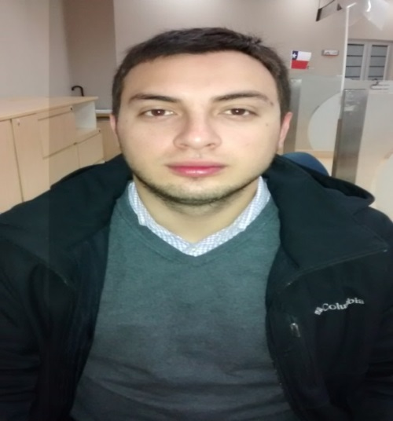

Información Académica

Educación Superior:

2012-2014 AIEP Instituto Profesional

“Técnico de Nivel Superior en Operaciones de Minería”, Escuela de Ingeniería y Minería.

Enseñanza Media:

2004 – 2007 Liceo Valentín Letelier

Experiencia de Prácticas y Pasantías

-Algunos Procedimientos y Prácticas en Compañía Minera Lomas Buenas

- Perforación Manual. y Tronadura.

- Fortificación y Acuñadura.

- Ventilación Mecanizada.

- Seguridad Minera.

- Manejo de Explosivos.

- Instalaciones en Polvorines.

- Exploración y Muestreos de testigos de Sondajes.

Referencias

Sr. Pedro Almonacid Collin Ingeniero Civil en Minas, SERNAGEOMIN clase A y Jefe de Carrera de en la Escuela de Ingenieria y Minería en Instituto Profesional AIEP.
Celular de contacto 96404093, Email Pedro.Almonacid@aiep.cl

Información Adicional__________________________________________

Rut: 17.020.989-3
Nacionalidad: Chileno
Fecha de Nacimiento: 9 de Julio de 1989 (25 años)
Estado Civil: Soltero
Dirección: Valparaiso # 371
Comuna: Recoleta
Región: Metropolitana

